ЛГС-50 |  | Стенка для перелезания (тип 1)
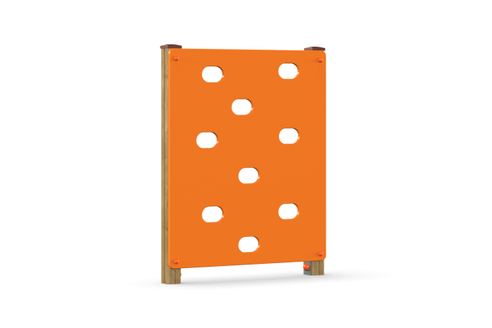

Размеры, мм: | 120x1200x1500 | Вес, кг: | 49
Характеристики материалов
Материалы: влагостойкая березовая фанера, клееный брус, металл, акриловая краска, лак, порошковая краска.
Комплекс состоит из 2 опорных столбов сечением 100 мм х100 мм, произведенных из деревянного клееного бруса, состоящего из трех слоев сухих досок хвойных пород. На двух гранях столбов, по центру, по всей длине фрезерованная разгрузочная канавка.
Все столбы отшлифованы, кромки скруглены (радиус скругления 20 мм).
Обработанные поверхности покрыты тонированным и бесцветным лаком.
Верхняя часть столбов закрыта пластиковыми заглушками.
В основании опорных столбов качелей установлены закладные элементы, выполненные из металла толщиной 4 мм, длинной 700 мм, в разрезе имеющих форму уголка, с шириной полки 84 мм.
Щит для перелезания выполнен из высокопрочной, влагостойкой фанеры толщиной 21 мм, имеет овальные отверстия, окрашен в 2 слоя акриловой краски и имеет специальное покрытие - антиграффити. Высота щита 1400 мм, а ширина 1180 мм.
Все имеющиеся металлические детали должны быть окрашены порошковой полиэфирной краской .
Весь крепеж оцинкованный.
Комплектация: опорные столбы – 2 шт; щит – 1 шт; комплект крепежа – 1 комплект.
закладных элементов на глубину 450 мм -550 мм.

